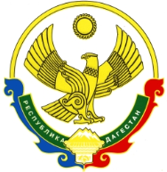

**РОССИЙСКАЯ ФЕДЕРАЦИЯ**

**РЕСПУБЛИКА ДАГЕСТАН**

**МИНИСТЕРСТВО ОБРАЗОВАНИЯ И НАУКИ РЕСПУБЛИКИ ДАГЕСТАН**

**МУНИЦИПАЛЬНОЕ БЮДЖЕТНОЕ ОБЩЕОБРАЗОВАТЕЛЬНОЕ УЧРЕЖДЕНИЕ**

**«ЧИРКЕЙСКИЙ ОБРАЗОВАТЕЛЬНЫЙ ЦЕНТР ИМ. А.ОМАРОВА»**

**368219, Республика Дагестан, Буйнакский район, с. Чиркей, ул. Имама Шамиля, тел.: 8 (988) 297 55 55,**

**адрес:** [**www.chirke.dagestanschool.ru**](http://www.chirke.dagestanschool.ru)**, e-mail:** [**chirkeyschool@yandex.ru**](mailto:chirkeyschool@yandex.ru)

**Реализации программы**

**«Развитие национальных отношений в РД »**

**в МБОУ «Чиркейский образовательный центр им. А.Омарова»**

|  |  |  |  |  |  |  |
| --- | --- | --- | --- | --- | --- | --- |
| № | Наименование мероприятий | Классы | Количество  Охваченных | Сроки | Ответственные | Приглашенные |
| 1 | Смотр – конкурс «Очаг мой – родной Дагестан» | 9-е | 10 | Октябрь | Зам. директора по ВР |  |
| 2 | Открытие |  | 50 | Ноябрь | Директор | Изиев К.А |
| 3 | Общешкольное мероприятие – «мой Дагестан» | 4 -11 | 10 | Ноябрь | Зам. директора по ВР |  |
| 4 | Классные часы «День народного единства» | 1-11 | 900 | 30 октября | Зам. директора по ВР  Классные руководители |  |

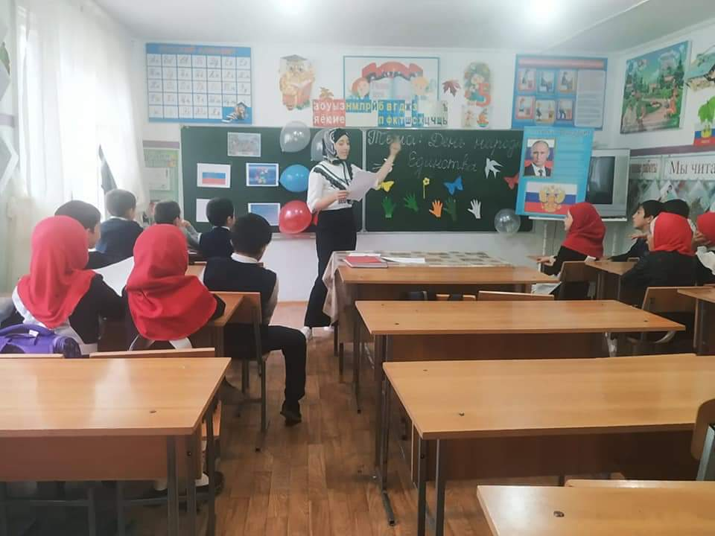

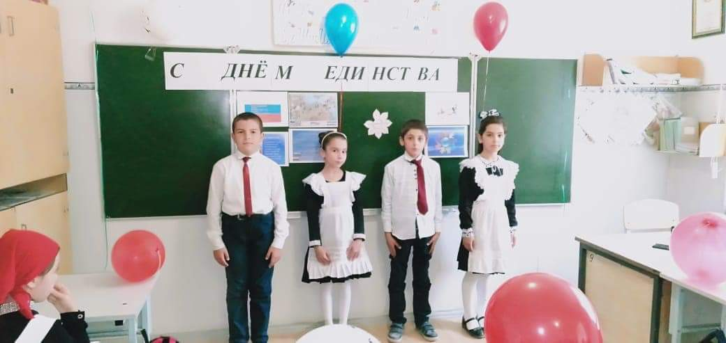

**В Чиркейском образовательном центре им. А. Омарова 30 октября проведены единые классные часы « День народного единства», охвачено 900 учащихся.**

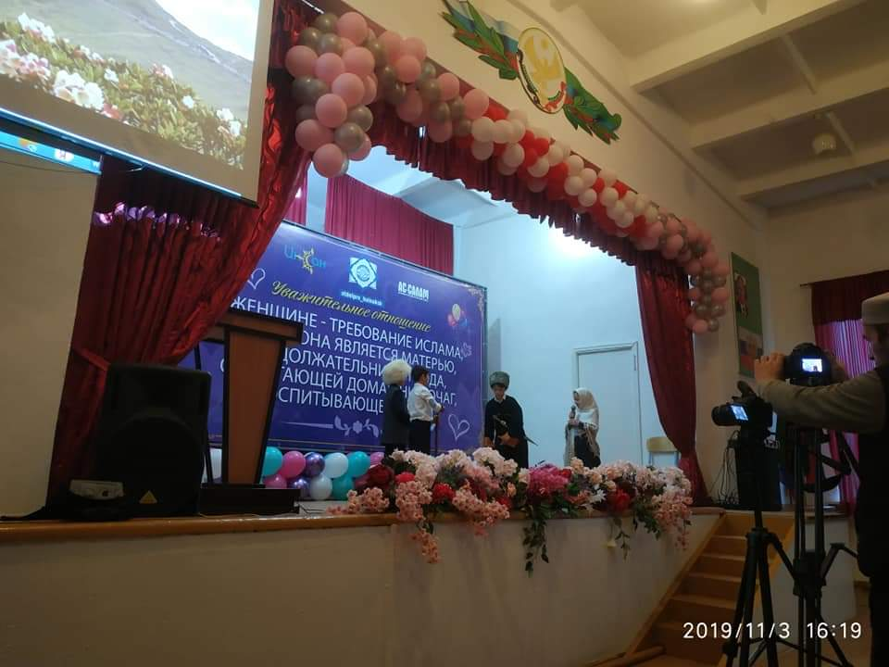

Общесельское мероприятие, охвачено 10 учащихся;

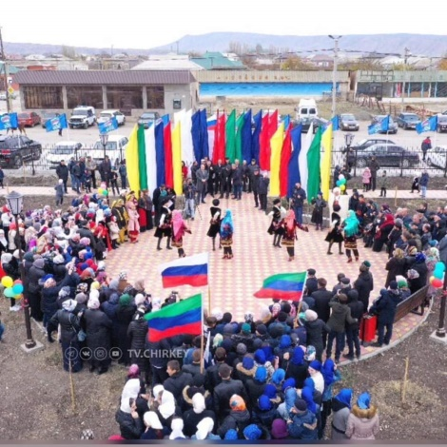

Общесельское мероприятие, охвачено 270 учащихся.